AVALIAÇÃO DA VARIAÇÃO CLIMÁTICA NA INCIDÊNCIA DE CERCOSPORIOSE DO CAFÉ

Maiqui Izidoro
Rafael Fausto de Lima
Lucas Eduardo de Oliveira Aparecido
Camila Domingos Cabral
Gabriel Henrique de Olanda Souza
José Reinaldo da Silva Cabral de Moraes

Mudanças Climáticas

Resumo

O objetivo desse trabalho é verificar a influência do clima na incidência da cercosporiose do cafeeiro em alta carga produtiva pendente para a região do cerrado mineiro de Minas Gerais. Foram utilizados dados climáticos de temperatura do ar, precipitação, umidade relativa, radiação solar e velocidade do vento obtidos através da plataforma National Aeronautics and Space Administration / Prediction of Worldwide Energy Resources – NASA / POWER no período de 1989 – 2020 para três municípios do cerrado mineiro: Araguari, Araxá e Patrocínio. Foram calculados a evapotranspiração potencial, balanço hídrico climatológico e duração do período de molhamento foliar. Os dados de incidência de cercosporiose foram obtidos através de boletins de aviso fitossanitários disponibilizados pela Procafé. Os atributos climáticos apresentaram grande variabilidade quanto a incidência de cercosporiose, com correlações positivas para as variáveis de duração do período de molhamento foliar, deficiência hídrica, umidade relativa e velocidade do vento. No entanto, com correlações negativas para temperatura do ar.
Palavras-chave: Modelagem agrometeorológica; Doenças do cafeeiro; Cercospora coffeicola.

INTRODUÇÃO
O Brasil se destaca como maior produtor mundial de café com 63,08 milhões de sacas produzidas. Minas Gerais no cenário nacional é o maior produtor, com cerca de 34,65 milhões de sacas (CONAB, 2020), representando uma importante comodity para o agronegócio. A produção de café pode ser afetada por muitos fatores, principalmente relacionados a características ambientais e a interação entre patógeno e planta hospedeira (HAMADA et al., 2015).
Em relação as doenças, a cercosporiose do cafeeiro causada pelo fungo Cercospora coffeicola, pode causar severos prejuízos, com danos diversos desde plantio de mudas em viveiros até o campo (VALE et al., 2020). Em plantações comerciais já em fase produtiva, a doença pode ocasionar redução da qualidade da bebida e percas entorno de 30% (AZEVEDO DE PAULA et al., 2016). O desenvolvimento de Cercospora coffeicola é mais favorecido com temperatura do ar entre 17 °C e 22 °C associada a umidade relativa elevada (ZAMBOLIM et al., 2005).
Tendo em vista a capacidade de desenvolvimento econômico sobre a cultura do café e os prejuízos que podem ocorrer com a incidência da Cercospora coffeicola, o objetivo é verificar a influência do clima na incidência da cercosporiose do cafeeiro em alta carga produtiva pendente para a região do cerrado mineiro de Minas Gerais.

METODOLOGIA
Foram obtidos dados climáticos de temperatura do ar (°C) (Máxima, mínima e média), precipitação pluvial (mm), umidade relativa (%), radiação solar (MJ m⁻² dia⁻¹) e velocidade do vento (m/s) obtidos de forma diária pela plataforma National Aeronautics and Space Administration / Prediction of Worldwide Energy Resources – NASA / POWER (STACKHOUSE, 2015) no período de 1989-2020 (30 anos), para três municípios do Estado de Minas Gerais, compondo o cerrado mineiro: Araguari, Araxá e Patrocínio.
De posse dos dados climáticos, foram calculados a evapotranspiração de referência (ETP) pelo método FAO Penman-Monteith (ALEN et al., 1998), balanço hídrico climatológico de acordo com Thonthwaite e Mather (1955), duração do período de molhamento foliar (DPM) seguindo a metodologia proposta por Monteith (1957), somando o número de horas com umidade relativa >90%.
Os dados referentes a incidência de cercosporiose foram obtidos através de boletins de avisos fitossanitários disponibilizado pela Procafé (https://www.fundacaoprocafe.com.br/boletins-de-avisos-fitossanitarios). Os dados de incidência de cercosporiose foram correlacionados com as variáveis climáticas coletadas e obtidas do extrato do balanço hídrico climatológico, através do método de correlação de Pearson, sendo uma análise indicada para avaliar o grau de relacionamento entre variáveis (LIRA, 2004).

RESULTADOS E DISCUSSÃO
As variáveis agroclimatológicas analisadas, apresentaram grande variabilidade sobre os municípios avaliados (Figura 1). O período de maior temperatura média do ar é representado pelos meses de setembro a março, sendo Araguari o município mais quente, registrando 25,07 (± 1,43) °C. A precipitação pluvial apresenta entre os meses de e novembro a março a maior oferta hídrica na região, com 246 (± 89) mm, 263 (± 109) mm e 234 (± 102) mm para o mês de janeiro em Araguari, Araxá e Patrocínio respectivamente.
A evapotranspiração foi menos elevada em maio, junho e julho com índices abaixo de 100 mm, período caracterizado por temperaturas mais amenas. O armazenamento de água no solo apresentou influência direta pela precipitação sendo mais elevado nos meses de dezembro a março com valores superiores a 75%, o mesmo pode ser evidenciado no excedente hídrico, com 134 (± 87) mm, 158 (± 110) mm e 129 (± 102) mm para o mês de janeiro em Araguari, Araxá e Patrocínio, respectivamente. A deficiência hídrica na região foi mais acentuada no período de junho a outubro com valores superiores a 50 mm. Resultados esses semelhantes ao de Aparecido et al (2020).
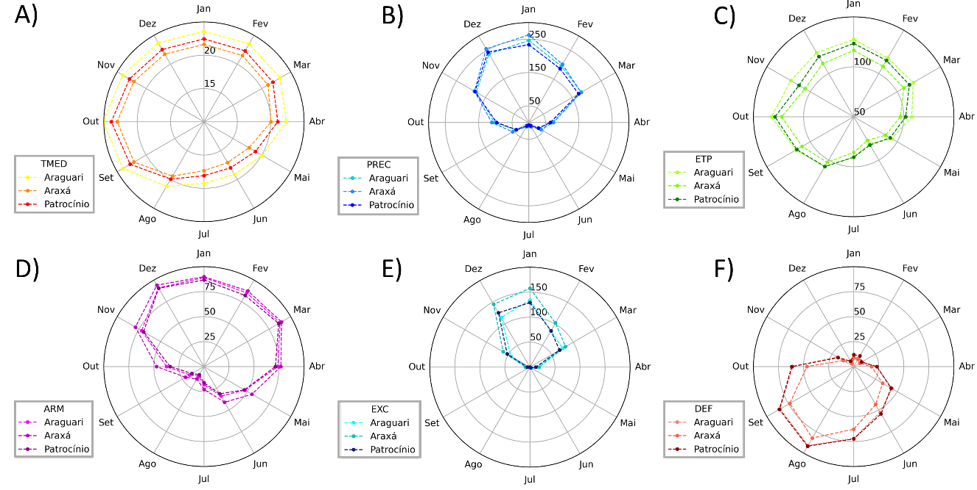
Figura 1. Caracterização agroclimática da região de estudo. A): Temperatura média do ar (°C), B): Precipitação (mm), C): Evapotranspiração potencial (mm), D): Armazenamento de Água no Solo (%), E: Excedente hídrico (mm), F): Déficit hídrico (mm).

A correlação de Pearson apresentou em maioria índices positivos para as variáveis de duração do período de molhamento foliar, deficiência hídrica, umidade relativa (máxima, mínima e média) e velocidade do vento (máxima, mínima e média) para os três municípios avaliados, demonstrando aumento proporcional para a incidência de cercosporiose conforme há elevação dessas variáveis. Araguari (Figura 2 A) e Araxá (Figura 2 B) apresentaram correlações de 0,16 e 0,21 para velocidade máxima do vento e deficiência hídrica nos dias 15 e 31 respectivamente.
Em relação as demais variáveis, ambas apresentaram em maioria, correlações negativas, tendo como destaque a temperatura do ar (máxima, mínima e média), sendo registrados correlações de -0,25, -0,38 e -0,25 para a temperatura média nos dias 28, 11 e 28 em Araguari (Figura 2 A), Araxá (Figura 2 B) e Patrocínio (Figura 2 C) respectivamente. Estudos de Aparecido et al (2020), destacaram a correlação positiva entre a temperatura máxima do ar e o desenvolvimento da cercosporiose em cafeeiros de carga alta.
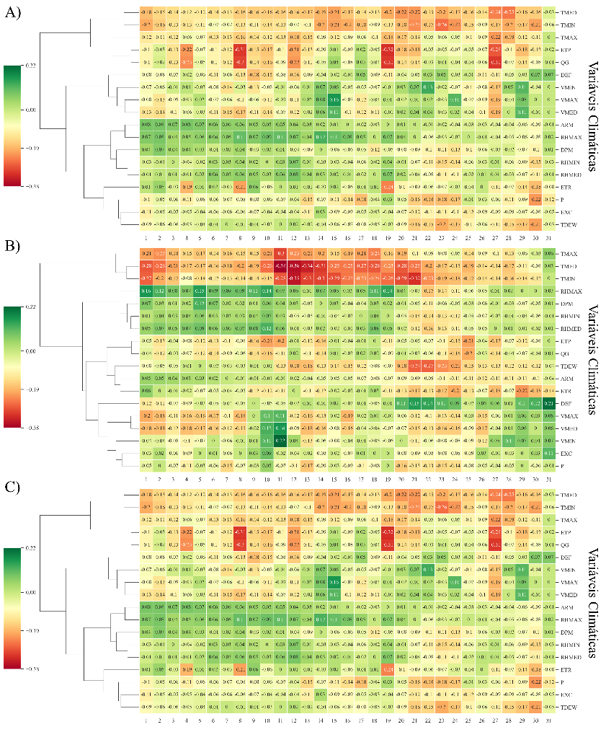
Figura 2. Correlação de Pearson para os municípios de Araguari (A), Araxá, (B) e Patrocínio (C).

CONCLUSÕES
O aumento da umidade relativa, deficiência hídrica, velocidade do vento e duração do período de molhamento foliar demonstraram correlação positiva com o aumento da incidência de cercosporiose do cafeeiro. A temperatura do ar apresentou correlação negativa para incidência de cercosporiose, demonstrando redução da incidência da doença.

Agradecimentos
Agradecemos ao IFSULDEMINAS Campus Muzambinho pelo apoio ao desenvolvimento deste projeto.

REFERÊNCIAS
ALLEN, R. G., PEREIRA, L. S., RAES, D., & SMITH, M. Crop evapotranspiration-Guidelines for computing crop water requirements-FAO Irrigation and drainage paper 56. Fao, Rome, v. 300, n. 9, p. D05109, 1998.
AZEVEDO DE PAULA, P. V., POZZA, E. A., SANTOS, L. A., CHAVES, E., MACIEL, M. P., & PAULA, J. C. A. Diagrammatic scales for assessing brown eye spot (Cercospora coffeicola) in red and yellow coffee cherries. Journal of Phytopathology, v. 164, n. 10, p. 791-800, 2016.
CARVALHO, A. C., CARVALHO, D. F., FILGUEIRAS, G. C., ARAÚJO, A. C. D. S., & DE CARVALHO, A. V. Panorama e importância econômica do café no mercado internacional de commodities agrícolas: uma análise espectral. Revista Agroecossistemas, v. 9, n. 2, p. 223-249, 2018.
CONAB - Companhia Nacional de Abastecimento. Acompanhamento safra brasileira de café, v. 6– Safra 2020, n. 4, Brasília, p. 1-45, dezembro 2020. Disponível em: <https://www.conab.gov.br/info-agro/safras/cafe>. Acesso em: 20 jun. 2021.
DE OLIVEIRA APARECIDO, L. E., DE SOUZA ROLIM, G., DE, J. R. D. S. C., COSTA, C. T. S., & DE SOUZA, P. S. Machine learning algorithms for forecasting the incidence of Coffea arabica pests and diseases. International journal of biometeorology, p. 1-18, 2020.
HAMADA, E., VOLPATO, M. M. L., FERREIRA, G. D. L., ALVES, H. M. R., DE SOUZA, V. C. O., & VIEIRA, T. G. C. Simulação dos efeitos das mudanças climáticas sobre a ferrugem do café na região Sudeste do Brasil. In: Embrapa Café-Artigo em anais de congresso (ALICE). In: SIMPÓSIO BRASILEIRO DE SENSORIAMENTO REMOTO, 17., 2015, João Pessoa. Anais... São José dos Campos: INPE, 2015. p. 2629-2636., 2015, 2015.
LIRA, S. A. Análise de correlação: abordagem teórica e de construção dos coeficientes com aplicações. 2004. 209 f. Dissertação - Curso de Pós-Graduação em Métodos Numéricos em Engenharia dos Setores de Ciências Exatas e de Tecnologia, Universidade Federal do Paraná, Curitiba, 2004.
MONTEITH, J.L. Dew. Quarterly Journal of the Royal Meteorological Society, v.83, n.357, p.322-341, 1957.
STACKHOUSE, P. W., WESTBERG, D., HOELL, J. M., CHANDLER, W. S., & ZHANG, T. Prediction of Worldwide Energy Resource (POWER)-Agroclimatology methodology-(1.0 latitude by 1.0 longitude spatial resolution). Predict. Worldw. Energy Resour. POWER-Agroclimatol. Methodol.-10 Latit, v. 10, 2015.
THORNTHWAITE, C.W. & MATHER, J.R. The Water Balance.Publications in Climatology, v. 8, n. 1, p. 104–114, 1955.
VALE, P. A. S., RESENDE, M. L. V., SANTOS BOTELHO, D. M., ANDRADE, C. C. L., ALVES, E., OGOSHI, C., GUIMARÃES, S. S. C., & PFENNING, L. H. Epitypification of Cercospora coffeicola and its involvement with two different symptoms on coffee leaves in Brazil. European Journal of Plant Pathology, p. 1-10, 2020.
ZAMBOLIM, L.; VALE, F.X.R.; ZAMBOLIM, E.M. Doenças do cafeeiro (C. arabica e C. canephora), In:KIMATI, H.; AMORIM, L.; REZENDE, J.A.M; BERGAMIN FILHO, A.; CAMARGO, L.E.A. (Ed.). Manual de Fitopatologia: doenças das plantas cultivadas. 4.ed. São Paulo: Agronômica Ceres, 2005. v. 2, p.165-180.

Graduando. Universidade Estadual Paulista “Júlio Mesquita Filho” – Campus Botucatu, Departamento Agronomia, maiqui.izidoro@unesp.br.
Graduando. Instituto Federal do Mato Grosso do Sul – Campus Naviraí, Departamento Agronomia, rafael.lima2@estudante.ifms.edu.br.
Prof. Dr. Instituto Federal do Sul de Minas Gerais – Campus Muzambinho, Departamento Agronomia, lucas.aparecido@muz.ifsuldeminas.edu.br.
Graduanda. Instituto Federal do Sul de Minas Gerais – Campus Muzambinho, Departamento Agronomia, camilacabralagro@gmail.com.
Graduando. Instituto Federal do Mato Grosso do Sul – Campus Naviraí, Departamento Agronomia, gabriel.souza4@estudante.ifms.edu.br.
Doutorando. Universidade Estadual Paulista “Júlio Mesquita Filho” – Campus Jaboticabal, Departamento Agronomia, reinaldojmoraes@gmail.com.br.

